2004年10月高等教育自学考试全国统一命题考试
软件工程试题
课程代码：2333
一、单项选择题（更多科目请访问http://zk.ikaoti.cn/zikao.htm）（本大题共20小题，每小题1分，共20分）
1.在软件开发中，（ ）是指对将要开发的系统的开发成本进行估算，然后与可能取得的效益进行比较和权衡。
A.成本—效益分析 B.可行性分析
C.结构化分析 D.软件需求分析
2.软件开发过程来自用户方面的主要干扰是（ ）
A.功能变化 B.经费减少
C.设备损坏 D.人员变化
3.软件复杂性度量的参数包括（ ）
A.结构 B.问题背景
C.可重用性 D.容错性
4.在McCall软件质量度量模型中，（ ）属于面向软件产品操作。
A.可维护性 B.效率
C.适应性 D.可互操作性
5.为了提高软件的可维护性或可靠性而对软件进行的修改称为（ ）
A.校正性维护 B.适应性维护
C.完善性维护 D.预防性维护
6.面向维护的技术涉及软件开发的（ ）阶段。
A.设计 B.编码
C.测试 D.所有
7.用白盒技术设计测试用例的方法包括（ ）
A.边界值分析 B.循环覆盖
C.因果图 D.错误推测
8.软件测试的目的是（ ）
A.为了表明程序没有错误
B.为了说明程序能正确地执行
C.为了发现程序中的错误
D.为了评价程序的质量
9.针对软件需求分析所进行的软件测试是指（ ）
A.集成测试 B.确认测试
C.黑盒子测试 D.白盒子测试
10.源程序文档化要求在每个模块之前加序言性注释。该注释内容不应有（ ）
A.模块的功能 B.语句的功能
C.模块的接口 D.开发历史
11.结构化程序设计采用的三种基本控制结构是（ ）
A.顺序、分支、选择 B.选择、循环、重复
C.顺序、选择、重复 D.输入、变换、输出
12.在软件设计中详细描述处理过程常用的三种工具是（ ）
A.SA，SD，SP B.程序流程图，IPO，PAD
C.SA，SC，SD D.图形，表格，语言
13.通信内聚、逻辑内聚、顺序内聚和时间内聚的内聚性从高到低顺序是（ ）
A.通信、逻辑、顺序、时间
B.通信、时间、顺序、逻辑
C.顺序、通信、时间、逻辑
D.顺序、通信、逻辑、时间
14.在下列四种模块的耦合性中，信息隐蔽性能最好的是（ ）
A.控制耦合 B.内容耦合
C.标记耦合 D.数据耦合
15.父图与子图的平衡是指子图的输入输出数据流同父图应加工的输入输出数据流（ ）
A.数目相等
B.一致
C.各自输入数据流数与输出数据流数目一样多
D.名称完全相同
16.DFD中的每个加工至少有（ ）
A.一个输出流 B.一个输入流和一个输出流
C.一个输入流 D.一个输入流或一个输出流
17.结构化方法是一种（ ）的软件开发方法。
A.面向用户 B.面向数据结构
C.面向对象 D.面向数据流
18.需求分析是回答系统必须（ ）的问题。
A.做什么 B.怎么做
C.何时做 D.为谁做
19.设年利率为i，若不计复利，n年后可得钱数为F，则这些钱现在的价值是（ ）
A.F*（1+i*n） B.（1+n*i）/F
C.F/（1+n*i） D.F/（1+n^{i}）
20.在软件生产的（ ），使用的工具主要是机器语言和汇编语言。
A.程序系统时代 B.软件工程时代
C.程序设计时代 D.人工智能时代
二、填空题（本大题共10小题，每空2分，共20分）
请在每小题的空格中填上正确答案。错填、不填均无分。
21.基于方法的软件开发环境可分为两大类：支持软件开发周期特定阶段的管理和________。
22.开发软件工具的主要目的是为了___________和改善软件的质量。
23.动态模型把脚本表示成事件跟踪表，其中对象为___________。
24.提高程序效率的根本途径在于选择良好的设计方法、良好的___________、而不是靠编程时对程序语句的调整。
25.在许多软件项目中，输入数据和输出数据之间很少或没有结构上的对应关系，Jackson把这种情况称为___________。
26.PDL是一种用于描述模块___________和处理细节的语言。
27.如果一个模块被n个模块调用，其中直接的上级模块的个数是m个（m<=n）那么该模块的扇入数是___________个。
28.结构化设计以___________为基础，按一定的步骤映射成软件结构。
29.软件需求分析方法必须能够表达和理解问题的___________和功能域。
30.软件生存周期模型是描述软件开发过程中___________的模型。
三、名词解释题（本大题共5小题，每小题3分，共15分）
31.冗余
32.增量提交
33.维护的副作用
34.动态测试
35.技术可行性
四、简答题（本大题共4小题，每小题5分，共20分）
36.面向对象的主要特征有哪些？简要说明其含义。
37.简述快速原型模型的开发步骤。
38.简述软件结构的设计优化准则。
39.需求分析阶段的基本任务是什么？要进行哪几方面的工作？
五、应用题（本大题共3小题，其中40小题7分，41小题8分，42小题10分，共25分）
40.下面是某程序的程序流图
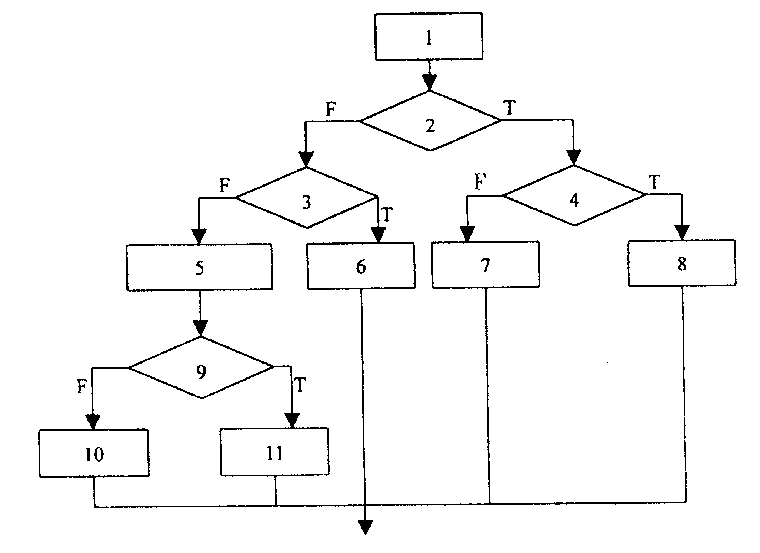
（1）将上图转换成程序图
（2）计算程序图的环路复杂性
41.根据下列条件使用边界值分析法设计测试用例。
某一8位微机，其十六进制常数定义为：以0x或0X开头的数是十六进制整数，其值的范围是-7f—7f（表示十六进制的大小写字母不加区别）。如0x13,0X6A,-0x3c
42.银行柜取款系统有如下功能：
（1）用户用取款卡到柜取款；
（2）如是不合法取款卡，则退回并显示出错；
（3）对用户输入的密码进行确认检查，非法密码被拒绝；
（4）核查用户的取款额，超支被拒绝；
（5）登录一笔合法取款，更新帐卡；
（6）生成付款通知，经确认后支付现金。
试根据要求画出该问题的数据流程图，并把其转换为软件结构图。
